增值税适用加计抵减政策声明

1. 【事项名称】

增值税适用加计抵减政策声明

1. 【业务描述】

自2019年4月1日至2021年12月31日，允许生产、生活性服务业纳税人按照当期可抵扣进项税额加计10%，抵减应纳税额。纳税人在年度首次确认适用加计抵减政策时，应向主管税务机关提交说明。

生产、生活性服务业纳税人，指提供邮政服务、电信服务、现代服务、生活服务取得的销售额占全部销售额的比重超过50%的纳税人。

1. 【设定依据】

《国家税务总局关于深化增值税改革有关事项的公告》（国家税务总局公告2019年第14号）第八条

1. 【办理材料】

|  |  |  |  |
| --- | --- | --- | --- |
| 序号 | 材料名称 | 数量 | 备注 |
| 1 | 《适用加计抵减政策的声明》 | 2份 |  |

1. 【办理地点】

可通过办税服务厅（场所）、电子税务局办理，具体地点和网址可从省（自治区、直辖市和计划单列市）税务局网站“纳税服务”栏目查询。

1. 【办理机构】

主管税务机关

1. 【收费标准】

不收费

1. 【办理时间】

即时办结

1. 【联系电话】

主管税务机关对外公开的联系电话，可从省（自治区、直辖市和计划单列市）税务局网站“纳税服务”栏目查询。

1. 【办理流程】

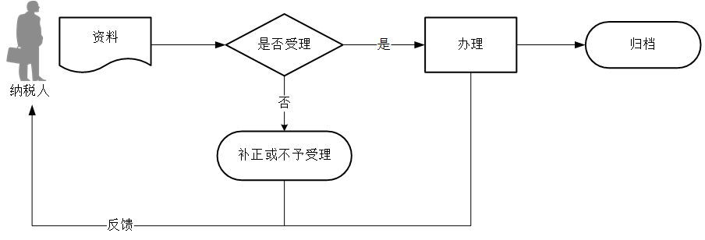

1. 【纳税人注意事项】

1.纳税人对报送材料的真实性和合法性承担责任。

2.文书表单可在省（自治区、直辖市和计划单列市）税务局网站“下载中心”栏目查询下载或到办税服务厅领取。

3.纳税人使用符合电子签名法规定条件的电子签名，与手写签名或者盖章具有同等法律效力。

4.2019年3月31日前设立的纳税人，自2018年4月至2019年3月期间的销售额(经营期不满12个月的，按照实际经营期的销售额)符合规定条件的，自2019年4月1日起适用加计抵减政策；2019年4月1日后设立的纳税人，自设立之日起3个月的销售额符合规定条件的，自登记为一般纳税人之日起适用加计抵减政策。

5.纳税人确定适用加计抵减政策后，当年内不再调整，以后年度是否适用，根据上年度销售额计算确定。纳税人可计提但未计提的加计抵减额，可在确定适用加计抵减政策当期一并计提。

6.按照现行规定不得从销项税额中抵扣的进项税额，不得计提加计抵减额；已计提加计抵减额的进项税额，按规定作进项税额转出的，应在进项税额转出当期，相应调减加计抵减额。

7.纳税人出口货物劳务、发生跨境应税行为不适用加计抵减政策，其对应的进项税额不得计提加计抵减额。

8.纳税人应单独核算加计抵减额的计提、抵减、调减、结余等变动情况。骗取适用加计抵减政策或虚增加计抵减额的，按照《中华人民共和国税收征收管理法》等有关规定处理。

9.加计抵减政策执行到期后，纳税人不再计提加计抵减额，结余的加计抵减额停止抵减。

10.适用加计抵减政策的纳税人，同时兼营邮政服务、电信服务、现代服务、生活服务的，应按照四项服务中收入占比最高的业务在《适用加计抵减政策的声明》中勾选确定所属行业。

1. 【基本规范】

1.受理

办税服务厅或电子税务局接收资料信息，核对资料信息是否齐全、是否符合法定形式、填写内容是否完整，符合的即时受理；对资料不齐全、不符合法定形式或填写内容不完整的，一次性告知应补正资料或不予受理原因。

2.办理

按照纳税人报送材料录入数据。根据信息系统的提示信息，提醒纳税人更正纠错。

3.反馈

办理结束后，在文书表单上加盖印章，一份返还纳税人；电子税务局办理的，将办理结果通过电子税务局反馈给纳税人。

4.归档

将资料进行归档。不得将纳税人的办理材料用于与政务服务无关的用途。